**PRÁCTICA 3: GIT – Deshacer Cambios**

Desarrollo de Interfaces **- Stanislav Krastev 2º DAM –**

Ejercicio1 (checkout)

* **Eliminar la última línea del fichero indice.txt y guardarlo.**

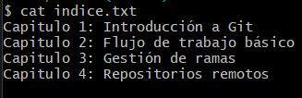

* **Comprobar el estado del repositorio.**

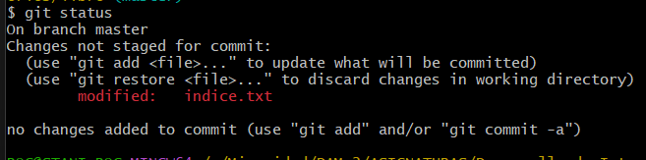

* **Deshacer los cambios realizados en el fichero indice.txt para volver a la versión anterior del fichero.**



* **Volver a comprobar el estado del repositorio.**

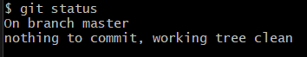

Ejercicio 2 (reset / checkout)

* **Eliminar la última línea del fichero indice.txt y guardarlo.  
  Añadir los cambios a la zona de intercambio temporal.**

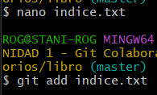

* **Comprobar de nuevo el estado del repositorio.**
* **Quitar los cambios de la zona de intercambio temporal, pero mantenerlos en el directorio de trabajo.**
* **Comprobar de nuevo el estado del repositorio.**

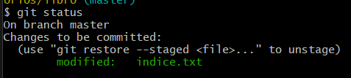



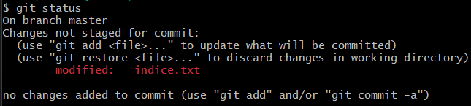

* **Deshacer los cambios realizados en el fichero indice.txt para volver a la versión anterior del fichero.**
* **Volver a comprobar el estado del repositorio.**

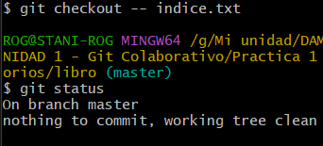

Ejercicio 3 (reset / checkout / clean)

* **Eliminar la última línea del fichero indice.txt y guardarlo**



* **Eliminar el fichero capitulos/capitulo3.txt.**

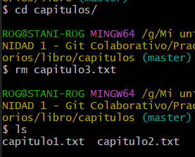

* **Añadir un fichero nuevo captitulos/capitulo4.txt vacío.**



* **Añadir los cambios a la zona de intercambio temporal.**
* **Comprobar de nuevo el estado del repositorio.**



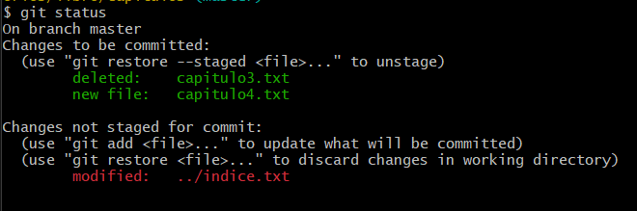

* **Quitar los cambios de la zona de intercambio temporal, pero mantenerlos en el directorio de trabajo.**
* **Comprobar de nuevo el estado del repositorio.**

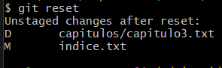

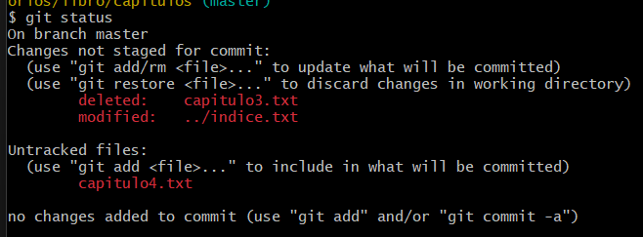

* **Deshacer los cambios realizados para volver a la versión del repositorio.**
* **Volver a comprobar el estado del repositorio.**

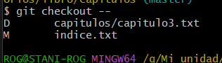

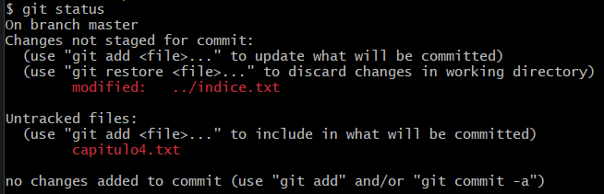

Ejercicio 4 (reset)

* **Eliminar la última línea del fichero indice.txt y guardarlo.  
    Eliminar el fichero capitulos/capitulo3.txt.**





* **Añadir los cambios a la zona de intercambio temporal y hacer un commit con el mensaje “Borrado accidental.”**
* **Comprobar el historial del repositorio.**

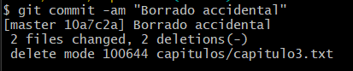

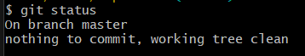

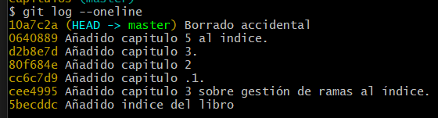

* **Deshacer el último commit pero mantener los cambios anteriores en el directorio de trabajo y la zona de intercambio temporal.**
* **Comprobar el historial y el estado del repositorio.**

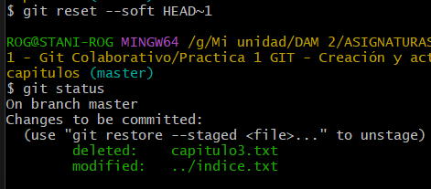

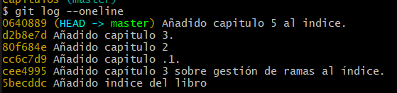

* **Volver a hacer el commit con el mismo mensaje de antes.**

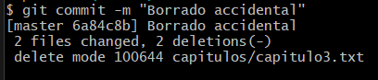

* **Deshacer el último commit y los cambios anteriores del directorio de trabajo volviendo a la versión anterior del repositorio.**



* **Comprobar de nuevo el historial y el estado del repositorio.**

